
责任编辑：孙文娟
电 话：86-18513790712
传 真：86-010-85725399
编辑邮箱：sunwj@chinaccm.com
地址：北京市朝阳区高碑店东区B8-1

2019.4.18

基础油市场目录
一、本周国际原油市场 3
1.1 本周国际原油价格涨跌情况（单位：美元/桶） 3
1.2 原油期货收盘价格走势图 3
1.3原油价格后期分析 3
三、 国际基础油市场 4
3.1 国际基础油价格 4
3.2 国际基础油价格走势图 4
四、国内基础油市场 6
4.1 国标基础油一周价格 6
4.3国内白油市场价格 9
4.4 本周基础油市场分析 9
五、润滑油进出口数据 10

一、本周国际原油市场

本周国际原油价格涨跌情况（单位：美元/桶）
日期 | 纽交所 | 伦交所 | 影响因素
2019/4/17 | 63.76 | 71.62 | 数据显示上周美国原油库存出现一个月来的首次下降，投资者仍权衡全球原油生产方面的不确定性因素，油价小幅下跌。
2019/4/16 | 64.05 | 71.72 | 风险意愿改善为原油等风险资产提供支撑，同时委内瑞拉、伊朗及利比亚的原油供应面临下降风险，提振油价小幅上涨。
2019/4/15 | 63.4 | 71.18 | 俄罗斯称该国与欧佩克可能决定提高产量，与产量处在记录高水平的美国争夺市场份额，油价小幅下跌。
2019/4/12 | 63.89 | 71.55 | 中东局势紧绷可能加剧原油供应紧张状况，而中国乐观的经济数据安抚了对全球原油需求的担忧，油价小幅上涨。
2019/4/11 | 63.58 | 70.83 | 国际能源署发布月度报告称，全球经济增长放缓可能影响原油需求，油价适度回落。

原油期货收盘价格走势图
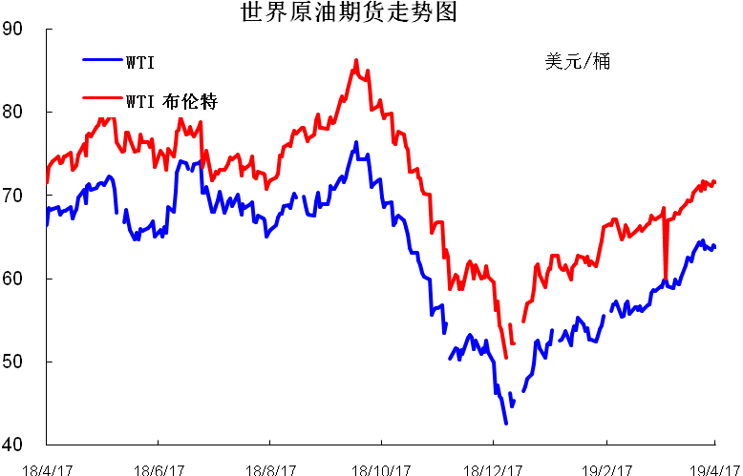

1.3原油价格后期分析
本周美国WTI原油原油价格在63.4-64.05美元/桶。布伦特原油价格在71.18- 71.72美元/桶震荡。周内国际油价格下调。美国WTI原油5月期货周三(4月17日)收跌0.29美元，或0.45%，报63.76美元/桶。布伦特原油6月期货周三收跌0.1美元，或0.14%，报71.62美元/桶。虽然日内公布的美国库存报告全面利好，但减产前景不明以及伊朗制裁不确定性重燃这令油价涨势受阻。美国WTI原油期货价格盘中最低触及63.66美元/桶，布伦特原油期货价格盘中最低触及71.45美元/桶。基本面利好因素：美国能源信息署(EIA)周三(4月17日)公布报告显示，截至4月12日当周，美国原油库存减少139.6万桶至4.552亿桶，市场预估为增加171.1万桶。更多数据显示，上周俄克拉荷马州库欣原油库存减少154.3万桶，创2018年7月13日当周(40周)以来最大降幅。美国精炼油库存减少36.2万桶，连续5周录得下滑，市场预估为减少84.6万桶。美国汽油库存减少117.4万桶，连续9周录得下滑，市场预估为减少213.3万桶。此外，上周美国国内原油产量减少10万桶至1210万桶/日。石油输出国组织(OPEC)周三(4月10日)发布月报显示，受美国制裁以及电力故障的影响，委内瑞拉3月原油产量已经降至长期新低，这令全球原油供应进一步下滑。3月委内瑞拉原油产量降至96万桶/日，较2月水平大降近50万桶/日。同时根据二手数据来源显示，3月OPEC原油产量进一步减少53.4万桶/日至3002.2万桶/日，依然是得益于沙特的大力减产。而外媒调查结果显示，11个参与减产的OPEC成员国合计减产执行率已经高达155%。特朗普近期宣布伊朗伊斯兰革命卫队为外国恐怖组织，这是华盛顿首次正式将另一个国家的军队列为恐怖组织。中东紧张局势加剧恐影响当地的原油供应，从而为油价提供支撑。此前相关信息显示，美国正考虑加强对伊朗制裁力度，这将进一步打压该国的原油出口。同时委内瑞拉一个遭受美国制裁的原油出口终端再次出现运营中断的情况。伊朗和委内瑞拉原油产量下滑有助于加大OPEC减产行动带来的提振效果。基本面利空因素：美元指数自低位持续反弹，现回升至97关口略上方。日内稍早公布的美国2月贸易逆差意外降至8个月低点，有望拔高一季度美国经济增速预期。近期以来，美元指数在97关口陷入拉锯战中。据彭博报道，如果过去的汇率低波动期可以作为借鉴的话，那么外汇交易员应该准备好迎接美元可能出现的大动作。以史为鉴，美元指数有望迎来约10%的涨跌幅。美国油服公司贝克休斯(Baker Hughes)周五(4月12日)公布数据显示，截至4月12日当周，美国石油活跃钻井数再增2座至833座，连续两周录得增长。不过美国石油活跃钻井数在过去四个月内累计减少，因美国油企开始减少新钻井的建造，从而将注意力转向盈利增长而非产量增长。更多数据显示，截至4月12日当周美国石油和天然气活跃钻井总数减少3座至1022座。IEA月报指出，2018年下半年全球原油产量急升的状况已经得到扭转，因石油输出国组织(OPEC)主导的减产行动发挥作用，同时美国也对伊朗和委内瑞拉实施了严厉的经济制裁。尽管原油市场供需关系已经收紧，但IEA已经在月报中指出，需求面表现也是油市重归均衡进程中的“重要一环”，但现在受经济增长放缓影响面临许多不确定性影响。IEA同时在月报中表示：“进入2019年以来，分析师们对原油需求增长的预期分歧较大，我们依然认为年内原油需求增长将维持在140万桶/日，但确实不能排除全球经济状况可能带来的复杂影响。”虽然市场之前预期OPEC以及非OPEC产油国有可能在6月政策会议上宣布延长减产协议，但法利赫暗示5月技术会议上可能会做出决定，但不一定会延长减产。沙特和俄罗斯已经流露出结束减产行动迹象一定程度上限制了油价的上行空间。同时俄罗斯总统普京今日稍早发表讲话称，虽然该国已经做好准备继续与石油输出国组织(OPEC)进行合作，但不会支持油价不受控制的走高，并暗示当前油价令莫斯科感到满意。分析师指出，今年以来，OPEC和非OPEC产油国联合实施的减产行动为油价带来有效支撑，但近期受到地缘政治风险加剧的影响，油价已经大幅攀升，这令俄罗斯开始质疑是否应该继续实施减产行动。预测下周WTI油价将触及60-66美元/桶，布油在之后几个月触及70-74美元/桶。

国际基础油市场

3.1 国际基础油价格
日期 | 国家/地区 | 产品名称 | 型号 | 价格类型 | 价格说明 | 价格 | 价格单位
2019-4-12 | 东北亚 | 国标基础油 | BS150 | CFR | 到岸价 | 866 | 美元/吨
2019-4-12 | 东北亚 | 国标基础油 | SN150 | CFR | 到岸价 | 686 | 美元/吨
2019-4-12 | 东北亚 | 国标基础油 | SN500 | CFR | 到岸价 | 631 | 美元/吨
2019-4-12 | 亚洲 | 国标基础油 | BS150 | FOB | 离岸价 | 816 | 美元/吨
2019-4-12 | 亚洲 | 国标基础油 | SN150 | FOB | 离岸价 | 786 | 美元/吨
2019-4-12 | 亚洲 | 国标基础油 | SN500 | FOB | 离岸价 | 596 | 美元/吨
2019-4-12 | 新加坡 | 国标基础油 | BS150 | EX-TANK | 离岸价 | 891 | 美元/吨
2019-4-12 | 新加坡 | 国标基础油 | SN150 | EX-TANK | 离岸价 | 766 | 美元/吨
2019-4-12 | 新加坡 | 国标基础油 | SN500 | EX-TANK | 离岸价 | 701 | 美元/吨

3.2 国际基础油价格走势图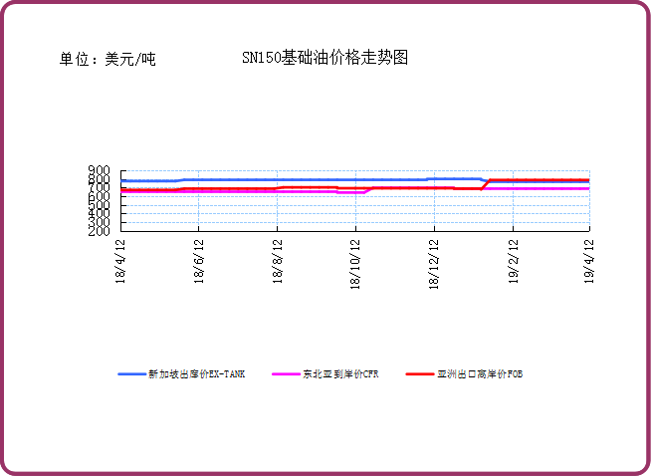

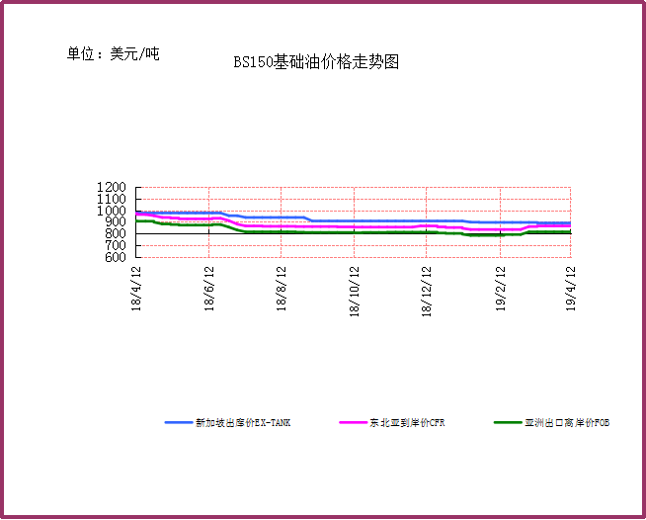
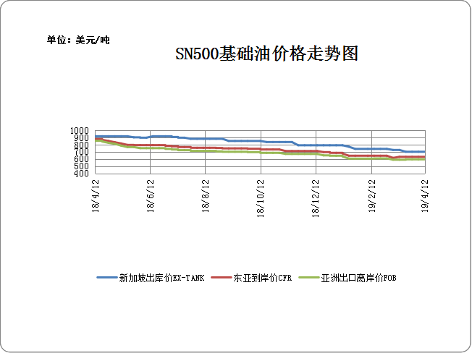

四、国内基础油市场

4.1 国标基础油一周价格
单位：元/吨
企业性质 | 生产厂家 | 产品名称 | 型号 | 价格类型 | 2019/4/18 | 2019/4/11 | 涨跌
中海油 | 中海油惠州 | 国标基础油 | 60N | 出厂价 | 6550 | 6550 | 0
中海油 | 中海油惠州 | 国标基础油 | 100N | 出厂价 | 0 | 0 | 0
中海油 | 中海油惠州 | 国标基础油 | 150N | 出厂价 | 7200 | 7200 | 0
中海油 | 中海油惠州 | 国标基础油 | 200N | 出厂价 | 0 | 0 | 0
中石油 | 大庆石化 | 国标基础油 | 200SN | 外销价 | 0 | 0 | 0
中石油 | 大庆石化 | 国标基础油 | 400SN | 外销价 | 0 | 0 | 0
中石油 | 大庆润滑油二厂 | 国标基础油 | 2cst | 外销价 | 0 | 0 | 0
中石油 | 大庆润滑油二厂 | 国标基础油 | 5cst | 外销价 | 0 | 0 | 0
中石油 | 大庆润滑油二厂 | 国标基础油 | 10cst | 外销价 | 0 | 0 | 0
中石油 | 抚顺石化 | 国标基础油 | 400SN | 外销价 | 0 | 0 | 0
中石油 | 大连石化 | 国标基础油 | 150SN | 外销价 | 6720 | 6720 | 0
中石油 | 大连石化 | 国标基础油 | 400SN | 外销价 | 7400 | 7400 | 0
中石油 | 大连石化 | 国标基础油 | 650SN | 外销价 | 0 | 0 | 0
中石油 | 辽河润滑油厂 | 环烷基橡胶油 | 6#A | 外销价 | 0 | 0 | 0
中石油 | 辽河润滑油厂 | 环烷基橡胶油 | 6#B | 外销价 | 5450 | 5450 | 0
中石油 | 辽河润滑油厂 | 环烷基橡胶油 | 10#A | 外销价 | 0 | 0 | 0
中石油 | 辽河润滑油厂 | 环烷基橡胶油 | 10#B | 外销价 | 5400 | 5400 | 0
中石油 | 辽河润滑油厂 | 环烷基橡胶油 | 14#A | 外销价 | 0 | 0 | 0
中石油 | 辽河润滑油厂 | 环烷基橡胶油 | 14#B | 外销价 | 5600 | 5600 | 0
中石油 | 辽河润滑油厂 | 环烷基橡胶油 | 18#A | 外销价 | 0 | 0 | 0
中石油 | 辽河润滑油厂 | 环烷基橡胶油 | 18#B | 外销价 | 5800 | 5800 | 0
中石油 | 兰州石化 | 国标基础油 | LAN32 | 内供价 | 0 | 0 | 0
中石油 | 兰州石化 | 国标基础油 | LAN46 | 内供价 | 0 | 0 | 0
中石油 | 兰州石化 | 国标基础油 | LAN68 | 内供价 | 0 | 0 | 0
中石油 | 兰州石化 | 国标基础油 | LAN100 | 内供价 | 0 | 0 | 0
中石油 | 克拉玛依 | 国标基础油 | 150BS | 外销价 | 10500 | 10500 | 0
中石化 | 燕山石化 | 国标基础油 | HVIEB150SN | 外销价 | 0 | 0 | 0
中石化 | 燕山石化 | 国标基础油 | HVIEA350SN | 外销价 | 0 | 0 | 0
中石化 | 燕山石化 | 国标基础油 | HVIEA650SN | 外销价 | 0 | 0 | 0
中石化 | 燕山石化 | 国标基础油 | HVIEA350SN | 内供价 | 0 | 0 | 0
中石化 | 济南炼油厂 | 国标基础油 | LAN32 | 内供价 | 6000 | 6000 | 0
中石化 | 济南炼油厂 | 国标基础油 | LAN46 | 内供价 | 0 | 0 | 0
中石化 | 济南炼油厂 | 国标基础油 | LAN68 | 内供价 | 6600 | 6600 | 0
中石化 | 济南炼油厂 | 国标基础油 | LAN100 | 内供价 | 0 | 0 | 0
中石化 | 上海高桥 | 国标基础油 | 60N | 外销价 | 0 | 0 | 0
中石化 | 上海高桥 | 国标基础油 | 100N | 外销价 | 0 | 0 | 0
中石化 | 上海高桥 | 国标基础油 | 120N | 外销价 | 0 | 0 | 0
中石化 | 上海高桥 | 国标基础油 | 150N | 外销价 | 7200 | 7200 | 0
中石化 | 上海高桥 | 国标基础油 | 300N | 外销价 | 0 | 0 | 0
中石化 | 南阳石化 | 国标基础油 | 32# | 外销价 | 5410 | 5410 | 0
中石化 | 南阳石化 | 国标基础油 | 100# | 外销价 | 7110 | 7110 | 0
中石化 | 南阳石化 | 国标基础油 | 200# | 外销价 | 7310 | 7310 | 0
中石化 | 南阳石化 | 国标基础油 | 300# | 外销价 | 6560 | 6560 | 0
中石化 | 南阳石化 | 国标基础油 | 500# | 外销价 | 0 | 0 | 0
中石化 | 荆门石化 | 国标基础油 | 32# | 内供价 | 0 | 0 | 0
中石化 | 荆门石化 | 国标基础油 | 46# | 内供价 | 0 | 0 | 0
中石化 | 荆门石化 | 国标基础油 | 68# | 内供价 | 0 | 0 | 0
中石化 | 荆门石化 | 国标基础油 | 100# | 内供价 | 0 | 0 | 0
中石化 | 荆门石化 | 国标基础油 | 150# | 内供价 | 0 | 0 | 0
中石化 | 茂名石化 | 国标基础油 | 60SN | 内供价 | 0 | 0 | 0
中石化 | 茂名石化 | 国标基础油 | 150SN | 内供价 | 0 | 0 | 0
中石化 | 茂名石化 | 国标基础油 | 400SN | 内供价 | 0 | 0 | 0
中石化 | 茂名石化 | 国标基础油 | 750SN | 内供价 | 0 | 0 | 0
中石化 | 茂名石化 | 国标基础油 | 120BS | 内供价 | 0 | 0 | 0
其他 | 盘锦宏业 | 添加剂 | SBS | 外销价 | 5600 | 5600 | 0
其他 | 盘锦宏业 | 添加剂 | 20# | 外销价 | 5500 | 5500 | 0
其他 | 盘锦宏业 | 添加剂 | 30# | 外销价 | 5650 | 5650 | 0
其他 | 盘锦宏业 | 添加剂 | 40# | 外销价 | 5700 | 5700 | 0
其他 | 盘锦北沥 | 添加剂 | SBS | 外销价 | 5456 | 5456 | 0
其他 | 盘锦北沥 | 添加剂 | 20# | 外销价 | 5406 | 5406 | 0
其他 | 盘锦北沥 | 添加剂 | 30# | 外销价 | 5456 | 5456 | 0
其他 | 盘锦北沥 | 添加剂 | 40# | 外销价 | 5606 | 5606 | 0

4.2 非标基础油一周价格
单位：元/吨
企业性质 | 生产厂家 | 产品名称 | 型号 | 价格类型 | 2019/4/18 | 2019/4/11 | 涨跌
中海油 | 中海滨州 | 非标基础油 | SZ2# | 出厂价 | 5350 | 5350 | 0
中海油 | 中海滨州 | 非标基础油 | SZ3# | 出厂价 | 5850 | 5850 | 0
中海油 | 中海滨州 | 非标基础油 | DST5# | 出厂价 | 0 | 0 | 0
中海油 | 中海大榭 | 非标基础油 | 高凝二线 | 出厂价 | 0 | 0 | 0
中海油 | 中海大榭 | 非标基础油 | 中凝二线 | 出厂价 | 0 | 0 | 0
中海油 | 中海大榭 | 非标基础油 | 低凝二线 | 出厂价 | 0 | 0 | 0
中海油 | 中海大榭 | 非标基础油 | 高凝三线 | 出厂价 | 0 | 0 | 0
中海油 | 中海大榭 | 非标基础油 | 中凝三线 | 出厂价 | 0 | 0 | 0
中海油 | 中海大榭 | 非标基础油 | 低凝三线 | 出厂价 | 0 | 0 | 0
中海油 | 中海大榭 | 非标基础油 | 4# | 出厂价 | 0 | 0 | 0
中海油 | 中海泰州 | 非标基础油 | 减一线 | 出厂价 | 0 | 0 | 0
中海油 | 中海泰州 | 非标基础油 | 减二线 | 出厂价 | 0 | 0 | 0
中海油 | 中海泰州 | 非标基础油 | 减三线 | 出厂价 | 0 | 0 | 0
中海油 | 中海泰州 | 非标基础油 | 减四线 | 出厂价 | 0 | 0 | 0
中海油 | 中海泰州 | 非标基础油 | DST-5# | 出厂价 | 0 | 0 | 0
中海油 | 中海泰州 | 非标基础油 | DST5# | 出厂价 | 0 | 0 | 0
中海油 | 中海泰州 | 非标基础油 | DST10# | 出厂价 | 0 | 0 | 0
中海油 | 油气泰州 | 非标基础油 | DST-5# | 出厂价 | 0 | 0 | 0
中海油 | 油气泰州 | 非标基础油 | DST5# | 出厂价 | 0 | 0 | 0
中海油 | 油气泰州 | 非标基础油 | DST10# | 出厂价 | 0 | 0 | 0
中海油 | 油气泰州 | 非标基础油 | 减一线 | 出厂价 | 0 | 0 | 0
中海油 | 油气泰州 | 非标基础油 | 减二线 | 出厂价 | 0 | 0 | 0
中海油 | 油气泰州 | 非标基础油 | 减三线 | 出厂价 | 0 | 0 | 0
中海油 | 油气泰州 | 非标基础油 | 减四线 | 出厂价 | 0 | 0 | 0
中海油 | 中海营口 | 非标基础油 | SZ2# | 出厂价 | 4600 | 4600 | 0
中海油 | 中海营口 | 非标基础油 | SZ3# | 出厂价 | 4600 | 4600 | 0
中海油 | 中海营口 | 非标基础油 | SZ4# | 出厂价 | 0 | 0 | 0
中海油 | 中海营口 | 非标基础油 | DST0# | 出厂价 | 5100 | 5100 | 0
中海油 | 中海湛江 | 非标基础油 | 减一线 | 出厂价 | 0 | 0 | 0
中海油 | 中海湛江 | 非标基础油 | 减二线 | 出厂价 | 0 | 0 | 0
中海油 | 中海湛江 | 非标基础油 | 减三线 | 出厂价 | 0 | 0 | 0
中海油 | 秦皇岛中海油 | 非标基础油 | 减一线 | 出厂价 | 0 | 0 | 0
中海油 | 秦皇岛中海油 | 非标基础油 | 减二线 | 出厂价 | 0 | 0 | 0
中海油 | 秦皇岛中海油 | 非标基础油 | 减三线 | 出厂价 | 0 | 0 | 0
其他 | 清源石化 | 非标基础油 | 75N | 出厂价 | 0 | 0 | 0
其他 | 清源石化 | 非标基础油 | 150N | 出厂价 | 0 | 0 | 0
其他 | 清源石化 | 非标基础油 | 250N | 出厂价 | 0 | 0 | 0
其他 | 清源石化 | 非标基础油 | 350N | 出厂价 | 0 | 0 | 0
其他 | 清源石化 | 非标基础油 | 500N | 出厂价 | 8000 | 8000 | 0
其他 | 金冠润滑油厂 | 非标基础油 | 减一线 | 出厂价 | 5800 | 5800 | 0
其他 | 金冠润滑油厂 | 非标基础油 | 减二线 | 出厂价 | 5600 | 5600 | 0
其他 | 金冠润滑油厂 | 非标基础油 | 减三线 | 出厂价 | 5700 | 5700 | 0
中海油 | 温州中油 | 非标基础油 | 馏分油 | 出厂价 | 0 | 0 | 0
中海油 | 温州中油 | 非标基础油 | 侧一线 | 出厂价 | 0 | 0 | 0
中海油 | 温州中油 | 非标基础油 | 减一线 | 出厂价 | 0 | 0 | 0
中海油 | 温州中油 | 非标基础油 | 减二线 | 出厂价 | 0 | 0 | 0
中海油 | 温州中油 | 非标基础油 | 减三线 | 出厂价 | 0 | 0 | 0
其他 | 盘锦北燃 | 非标基础油 | 减四线 | 出厂价 | 0 | 0 | 0
其他 | 辽宁华路 | 非标基础油 | 减一线 | 出厂价 | 0 | 0 | 0
其他 | 辽宁华路 | 非标基础油 | 减二线 | 出厂价 | 0 | 0 | 0
其他 | 辽宁华路 | 非标基础油 | 减三线 | 出厂价 | 0 | 0 | 0
其他 | 辽河油田黄金带炼油厂 | 非标基础油 | 4# | 出厂价 | 0 | 0 | 0

4.3国内白油市场价格
单位：元/吨
企业性质 | 生产厂家 | 产品名称 | 型号 | 价格类型 | 2019/4/18 | 2019/4/11 | 涨跌
中石化 | 茂名石化 | 白油料 | 3# | 出厂价 | 0 | 0 | 0
中石化 | 茂名石化 | 白油料 | 5# | 出厂价 | 5400 | 5400 | 0
中石化 | 镇海炼厂 | 白油料 | 3# | 出厂价 | 0 | 0 | 0
中石化 | 镇海炼厂 | 白油料 | 5# | 出厂价 | 6000 | 6000 | 0
中石化 | 金陵石化 | 白油料 | 3# | 出厂价 | 0 | 0 | 0
中石化 | 金陵石化 | 白油料 | 5# | 出厂价 | 6750 | 6750 | 0
中石化 | 荆门石化 | 白油 | 3# | 出厂价 | 6200 | 6200 | 0
中石化 | 荆门石化 | 白油 | 5# | 出厂价 | 5600 | 5600 | 0
中石化 | 荆门石化 | 白油 | 7# | 出厂价 | 0 | 0 | 0
中石化 | 荆门石化 | 白油 | 55# | 出厂价 | 0 | 0 | 0
中石化 | 荆门石化 | 白油 | 46# | 出厂价 | 0 | 0 | 0
其他 | 抚顺盛威 | 白油 | 5# | 出厂价 | 6600 | 6600 | 0
其他 | 抚顺盛威 | 白油 | 7# | 出厂价 | 6500 | 6500 | 0
其他 | 抚顺盛威 | 白油 | 10# | 出厂价 | 6500 | 6500 | 0
其他 | 抚顺盛威 | 白油 | 15# | 出厂价 | 6500 | 6500 | 0
其他 | 抚顺盛威 | 白油 | 26# | 出厂价 | 6700 | 6700 | 0
其他 | 抚顺盛威 | 白油 | 32# | 出厂价 | 6700 | 6700 | 0
其他 | 抚顺盛威 | 白油 | 68# | 出厂价 | 6800 | 6800 | 0
其他 | 抚顺盛威 | 白油 | 100# | 出厂价 | 6800 | 6800 | 0
其他 | 茂名实华 | 白油 | 3# | 出厂价 | 6450 | 6450 | 0
其他 | 茂名实华 | 白油 | 7# | 出厂价 | 5900 | 5900 | 0
中石化 | 清江石化 | 白油 | 3# | 出厂价 | 6600 | 6600 | 0
其他 | 春兰经贸有限公司 | 白油 | 1# | 出厂价 | 0 | 0 | 0
其他 | 春兰经贸有限公司 | 白油 | 2# | 出厂价 | 0 | 0 | 0
其他 | 春兰经贸有限公司 | 白油 | 10# | 出厂价 | 0 | 0 | 0
中海油 | 中海油惠州 | 白油 | 1# | 出厂价 | 0 | 0 | 0
中海油 | 中海油惠州 | 白油 | 2# | 出厂价 | 0 | 0 | 0
中海油 | 中海油惠州 | 白油 | 3# | 出厂价 | 0 | 0 | 0
其他 | 海南汉地阳光 | 白油 | 10# | 出厂价 | 6200 | 6200 | 0
其他 | 海南汉地阳光 | 白油 | 32# | 出厂价 | 6100 | 6100 | 0
其他 | 海南汉地阳光 | 白油 | 100# | 出厂价 | 7100 | 7100 | 0

4.4 本周基础油市场分析
基础油市场价格维持稳定为主，市场交投氛围平淡。国标一二类油价稳定为主，华东地区150N主流价报 6700-7000元/吨，华南地区60N 7100-7200元/吨，150N主流价报7200-7300元/吨。进口油方面，价格保持稳定为主。非标油走货平淡，价格维持低位，山东、华北地区150SN报5000-5100元/吨，250SN报5050-5150元/吨，350SN报5250-5350元/吨，350SN资源较少。
后期来看，风险意愿改善继续为原油等风险资产提供支撑，不过下游市场需求积极性偏淡，预计后期基础油市场整体维稳运行。

五、润滑油进出口数据
5.1 2017年10月份润滑油进出口统计数据（按产销国分）单位：千克，美元

产销国 | 进口数量 | 进口美元 | 出口数量 | 出口美元
阿拉伯联合酋长国 | 233932 | 529,974 | 0 | 0
埃及 | 432 | 1,450 | 0 | 0
埃塞俄比亚 | 0 | 0 | 890 | 890
安提瓜和巴布达 | 0 | 0 | 58507 | 79,452
奥地利 | 222 | 1,513 | 0 | 0
澳大利亚 | 131239 | 457,384 | 119521 | 163,159
澳门 | 0 | 0 | 2720 | 8,253
巴布亚新几内亚 | 0 | 0 | 7605 | 11,963
巴哈马 | 0 | 0 | 63863 | 100,211
巴基斯坦 | 0 | 0 | 23983 | 51,227
巴林 | 0 | 0 | 162 | 990
巴拿马 | 0 | 0 | 1340017 | 2,194,625
贝劳共和国 | 0 | 0 | 10365 | 17,176
比利时 | 410677 | 961,697 | 30728 | 53,681
波兰 | 14 | 1,208 | 0 | 0
伯利兹 | 0 | 0 | 17548 | 36,317
朝鲜 | 0 | 0 | 68975 | 110,239
赤道几内亚 | 0 | 0 | 1050 | 2,741
大洋洲其他国家（地区） | 0 | 0 | 6570 | 10,951
丹麦 | 7 | 498 | 23582 | 25,744
德国 | 4529265 | 15,042,490 | 0 | 0
多哥 | 0 | 0 | 1700 | 3,040
俄罗斯联邦 | 85433 | 104,069 | 0 | 0
法国 | 234414 | 603,002 | 7540 | 5,323
菲律宾 | 10103 | 23,295 | 386542 | 440,780
芬兰 | 3750 | 22,380 | 0 | 0
哈萨克斯坦 | 0 | 0 | 49261 | 103,654
韩国 | 5879741 | 10,925,119 | 138294 | 253,022
荷兰 | 127440 | 457,834 | 5124 | 12,582
基里巴斯 | 0 | 0 | 4654 | 10,000
加拿大 | 929755 | 2,086,900 | 0 | 0
加纳 | 0 | 0 | 54750 | 109,500
柬埔寨 | 0 | 0 | 114304 | 218,620
卡塔尔 | 0 | 0 | 6402 | 16,338
开曼群岛 | 0 | 0 | 15032 | 19,595
科威特 | 0 | 0 | 145 | 1,076
立陶宛 | 74053 | 120,908 | 0 | 0
利比里亚 | 0 | 0 | 491340 | 882,008
卢森堡 | 0 | 97 | 0 | 0
马耳他 | 0 | 0 | 284791 | 519,748
马来西亚 | 210384 | 580,630 | 239516 | 503,410
马绍尔群岛共和国 | 0 | 0 | 395887 | 583,139
美国 | 1730413 | 5,523,768 | 943 | 2,734
蒙古 | 0 | 0 | 27537 | 54,613
孟加拉国 | 0 | 0 | 40800 | 43,370
密克罗尼西亚联邦 | 0 | 0 | 3656 | 4,022
缅甸 | 0 | 0 | 24602 | 15,145
莫桑比克 | 0 | 0 | 4496 | 9,132
墨西哥 | 0 | 0 | 138 | 1,157
南苏丹共和国 | 0 | 0 | 44710 | 158,032
挪威 | 0 | 0 | 72 | 239
葡萄牙 | 0 | 0 | 102617 | 224,014
日本 | 1884271 | 5,817,261 | 133555 | 238,317
瑞典 | 57870 | 279,615 | 0 | 0
瑞士 | 75796 | 335,984 | 0 | 0
塞拉利昂 | 0 | 0 | 12107 | 18,094
塞浦路斯 | 0 | 0 | 248586 | 357,294
沙特阿拉伯 | 0 | 0 | 136 | 592
圣文森特和格林纳丁斯 | 0 | 0 | 27430 | 50,003
苏丹 | 0 | 0 | 1360 | 2,992
台湾省 | 283520 | 812,794 | 38063 | 85,070
泰国 | 39817 | 143,964 | 136979 | 265,625
坦桑尼亚 | 0 | 0 | 29839 | 68,368
图瓦卢 | 0 | 0 | 10103 | 17,930
土耳其 | 117803 | 154,839 | 1780 | 2,584
土库曼斯坦 | 0 | 0 | 26230 | 79,452
乌兹别克斯坦 | 0 | 0 | 59456 | 145,476
西班牙 | 301974 | 767,781 | 0 | 0
希腊 | 3938 | 13,253 | 27713 | 44,390
香港 | 2152516 | 4,849,156 | 1596564 | 2,641,544
新加坡 | 5668105 | 10,183,110 | 323675 | 512,302
新西兰 | 89 | 4,281 | 0 | 0
伊朗 | 0 | 0 | 35938 | 210,973
意大利 | 340798 | 1,089,513 | 29490 | 56,188
印度 | 13054 | 29,243 | 21373 | 26,095
印度尼西亚 | 30471 | 81,585 | 169245 | 211,215
英国 | 22761 | 150,621 | 97870 | 176,310
越南 | 624053 | 2,045,981 | 56907 | 62,715
赞比亚 | 0 | 0 | 3170 | 3,411
扎伊尔 | 0 | 0 | 2720 | 7,112
中华人民共和国 | 23115 | 320,229 | 0 | 0
2017 | 26231225 | 64,523,426 | 7311228 | 12,345,964

5.2 2017年10月份润滑脂进出口统计数据（按产销国分） 单位：千克，美元
产销国 | 进口数量 | 进口美元 | 出口数量 | 出口美元
阿尔及利亚 | 0 | 0 | 45180 | 62,904
埃及 | 250 | 3,551 | 0 | 0
安提瓜和巴布达 | 0 | 0 | 72 | 402
奥地利 | 1470 | 32,564 | 0 | 0
澳大利亚 | 8790 | 159,749 | 182587 | 732,147
巴布亚新几内亚 | 0 | 0 | 9 | 364
巴基斯坦 | 0 | 0 | 201910 | 274,828
巴拿马 | 0 | 0 | 519 | 1,714
比利时 | 79399 | 341,931 | 0 | 0
朝鲜 | 0 | 0 | 22500 | 27,225
赤道几内亚 | 0 | 0 | 22320 | 64,157
丹麦 | 20 | 10,578 | 0 | 0
德国 | 440150 | 2,255,366 | 0 | 0
法国 | 48727 | 224,357 | 0 | 0
菲律宾 | 0 | 0 | 23 | 913
芬兰 | 1 | 69 | 0 | 0
哈萨克斯坦 | 0 | 0 | 12 | 528
韩国 | 111707 | 444,679 | 588 | 10,041
荷兰 | 14707 | 78,025 | 0 | 0
加拿大 | 24623 | 76,124 | 0 | 0
加纳 | 0 | 0 | 22400 | 26,880
肯尼亚 | 0 | 0 | 52098 | 97,951
立陶宛 | 0 | 0 | 12077 | 37,680
利比里亚 | 0 | 0 | 432 | 1,428
罗马尼亚 | 0 | 0 | 210 | 675
马耳他 | 0 | 0 | 614 | 2,659
马来西亚 | 1635 | 31,504 | 7200 | 11,946
马绍尔群岛共和国 | 0 | 0 | 586 | 2,164
美国 | 230961 | 1,294,174 | 6 | 288
缅甸 | 0 | 0 | 81120 | 89,621
墨西哥 | 167 | 2,065 | 0 | 0
尼日利亚 | 0 | 0 | 3800 | 4,164
葡萄牙 | 4 | 155 | 0 | 0
日本 | 356930 | 2,578,707 | 100777 | 154,422
瑞典 | 30983 | 216,401 | 0 | 0
瑞士 | 547 | 13,059 | 0 | 0
塞拉利昂 | 0 | 0 | 2700 | 5,545
塞浦路斯 | 0 | 0 | 234 | 1,055
沙特阿拉伯 | 0 | 0 | 8172 | 19,642
斯里兰卡 | 0 | 0 | 61200 | 88,740
台湾省 | 29082 | 74,737 | 60426 | 105,325
泰国 | 4768 | 22,452 | 0 | 0
坦桑尼亚 | 0 | 0 | 18873 | 34,241
土耳其 | 216 | 1,023 | 0 | 0
乌兹别克斯坦 | 0 | 0 | 1455 | 4,702
西班牙 | 65517 | 375,526 | 0 | 0
希腊 | 2088 | 6,264 | 176 | 415
香港 | 0 | 0 | 2689 | 40,862
新加坡 | 28478 | 101,115 | 11968 | 29,651
匈牙利 | 0 | 40 | 0 | 0
伊朗 | 0 | 0 | 96 | 416
意大利 | 3107 | 32,147 | 159 | 1,008
印度 | 720 | 2,994 | 16632 | 29,105
印度尼西亚 | 0 | 0 | 25920 | 103,309
英国 | 10677 | 83,411 | 3 | 111
越南 | 0 | 0 | 83558 | 123,946
赞比亚 | 0 | 0 | 512 | 6,911
扎伊尔 | 0 | 0 | 11016 | 19,829
智利 | 0 | 0 | 600 | 1,080
2017 | 1495724 | 8,462,767 | 1063429 | 2,220,994

5.3 2017年10月份润滑油基础油进出口统计数据（按产销国分）单位：千克，美元
产销国 | 进口数量 | 进口美元 | 出口数量 | 出口美元
阿拉伯联合酋长国 | 3753490 | 2,818,472 | 0 | 0
巴林 | 520 | 881 | 0 | 0
比利时 | 19923 | 16,781 | 0 | 0
朝鲜 | 0 | 0 | 106264 | 98,922
德国 | 623149 | 478,348 | 0 | 0
俄罗斯联邦 | 1453112 | 1,034,562 | 0 | 0
法国 | 18980 | 56,617 | 0 | 0
芬兰 | 3575318 | 3,328,277 | 0 | 0
韩国 | 61940764 | 46,919,694 | 336570 | 230,112
荷兰 | 29120 | 34,880 | 0 | 0
卡塔尔 | 4867464 | 3,642,771 | 0 | 0
立陶宛 | 14306 | 36,487 | 0 | 0
马来西亚 | 956050 | 703,963 | 0 | 0
美国 | 3169588 | 2,845,062 | 680 | 711
日本 | 10343819 | 8,239,866 | 150 | 148
瑞典 | 573786 | 412,039 | 0 | 0
台湾省 | 28695144 | 21,586,308 | 82700 | 81,000
泰国 | 6795504 | 5,484,397 | 203220 | 197,898
西班牙 | 36 | 1,471 | 0 | 0
新加坡 | 39191159 | 28,248,122 | 1998780 | 819,500
伊朗 | 19770 | 14,834 | 0 | 0
意大利 | 299437 | 280,589 | 0 | 0
印度 | 200000 | 170,486 | 0 | 0
印度尼西亚 | 2878702 | 2,424,180 | 0 | 0
英国 | 426633 | 376,307 | 0 | 0
2017 | 169845774 | 129,155,394 | 2728364 | 1,428,291

